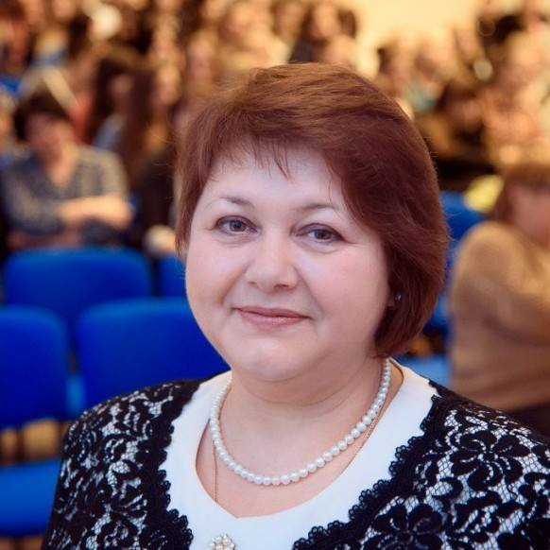 | Светлана Евгеньевна Барташевич.  Дата рождения:16 апреля 1962 год.  Образование: Карельский региональный институт управления, экономики и права ПетрГУ (экономический факультет), Карельский филиал Российской академии народного хозяйства и государственной службы при Президенте Российской Федерации.  С 2015 года является председателем местной национально-культурной автономии белорусов г.Петрозаводска «Белая Русь», руководителем Благотворительного фонда «Моя бабуля». В 2017 году стала председателем региональной общественной организации национально-культурная автономия белорусов Карелии.  Благотворительный фонд «Моя бабуля» открыл пансионат для граждан пожилого возраста, ветеранов и инвалидов. Фондом используются лучшие зарубежные и отечественные методики работы с пожилыми людьми. Большое внимание уделяется качеству средств реабилитации и ухода, организации максимально доступной среды для инвалидов. Благотворительный фонд «Моя бабуля» включен в официальный реестр поставщиков социальных услуг в Республике Карелия.

